جامعة مصطفى اسطنبولي - معسكر
كلية العلوم الاقتصادية و العلوم التجارية وعلوم التسيير
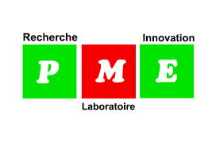
استمارة المشاركة
في الملتقى الوطني حول:
الاقتصاد الرقمي في الجزائر بين الفرص و التحديات
يوم: 18 مــاي 2022
الاسم واللقب:.....................................................................................................................................
الوظيفة : ..........................................................................................................................................
الرتبة: ..............................................................................................................................................
المؤسسة :. ........................................................................................................................................
المؤهل العلمي : . ..............................................................................................................................
الهاتف : ..........................................................................................................................................
البريد الالكتروني: ............................................................................................................................
محور المشاركة: ................................................................................................................................
عنوان المداخلة: ...............................................................................................................................
الملخص: ..........................................................................................................................................
الكلمات المفتاحية:. ..........................................................................................................................
ترسل كافة المراسلات والاتصالات الخاصة بالملتقى إلى:
أمانة الملتقى:
كلية العلوم الاقتصادية و العلوم التجارية وعلوم التسيير
جامعة مصطفى اسطنبولي - معسكر
الهاتف: 07.90.62.01.04
البريد الالكتروني:
Colloque.transition@gmail.com

